**项目开发文档**

项目名称： 图书管理系统

姓名： 庞海

学号： 119583010129

班级： 2019级软件工程01班

开发时间： 2020/6/10—2020/6/27

1. **需求分析**

系统用户分为：借阅者（包括学生、教师及其他用户）、管理员

**借阅者的主要功能：**

1. 个人信息管理：查看、修改个人基本信息；
2. 查询图书、借书、还书、查询借阅记录、本人可借图书总数、目前在借的数量等；借阅图书时，学生借书限制：正在借阅的图书数量最多3本，每本图书借阅时间最多2个月；教师借书限制：正在借阅的图书数量最多5本，每本图书借阅时间最多3个月；其他用户借书限制：正在借阅的图书数量最多2本，每本图书借阅时间最多1个月；

**管理员的主要功能：**

1. 图书信息的添加、修改、删除、查询（按书名、书号、作者、出版社等查询）、统计（可按图书类别：外文图书、中文图书、计算机图书、文学、历史……等统计；按出版社统计……）；
2. 借阅者信息的添加、修改、删除、查询；借阅者借书限制条件的设定、查看与修改等。
3. 图书借阅与归还登记、借阅者借阅记录查询（借阅时间、借阅图书……）、图书借阅查询（包括图书当前状态、被借阅次数、借阅时间、借阅者……）等
4. 数据导入导出：从Excel导入用户信息与图书信息到数据库、将数据库中的用户信息与图书信息导出到Excel；
5. **功能划分**
6. **模块用例图**

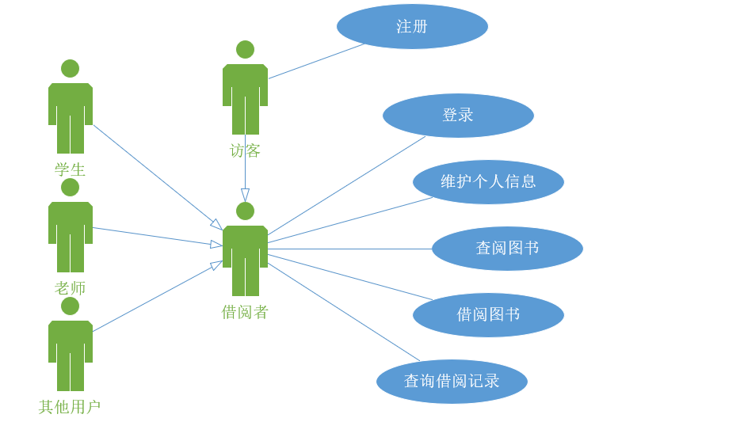

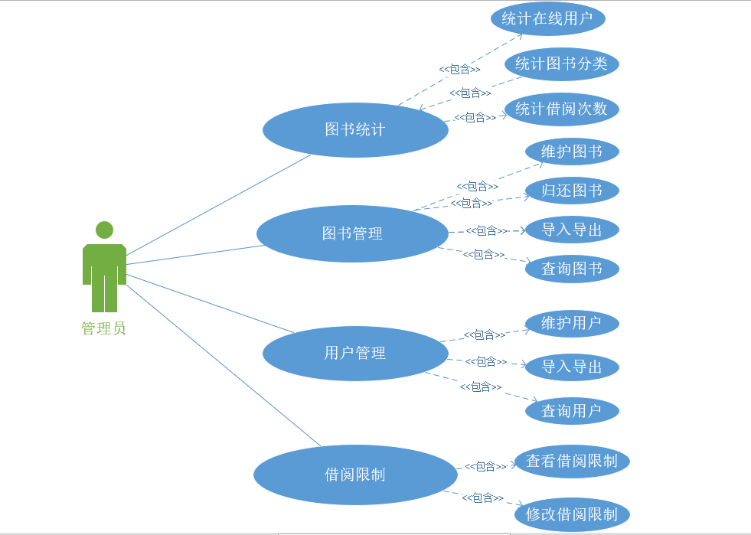

1. **数据库实体关系**

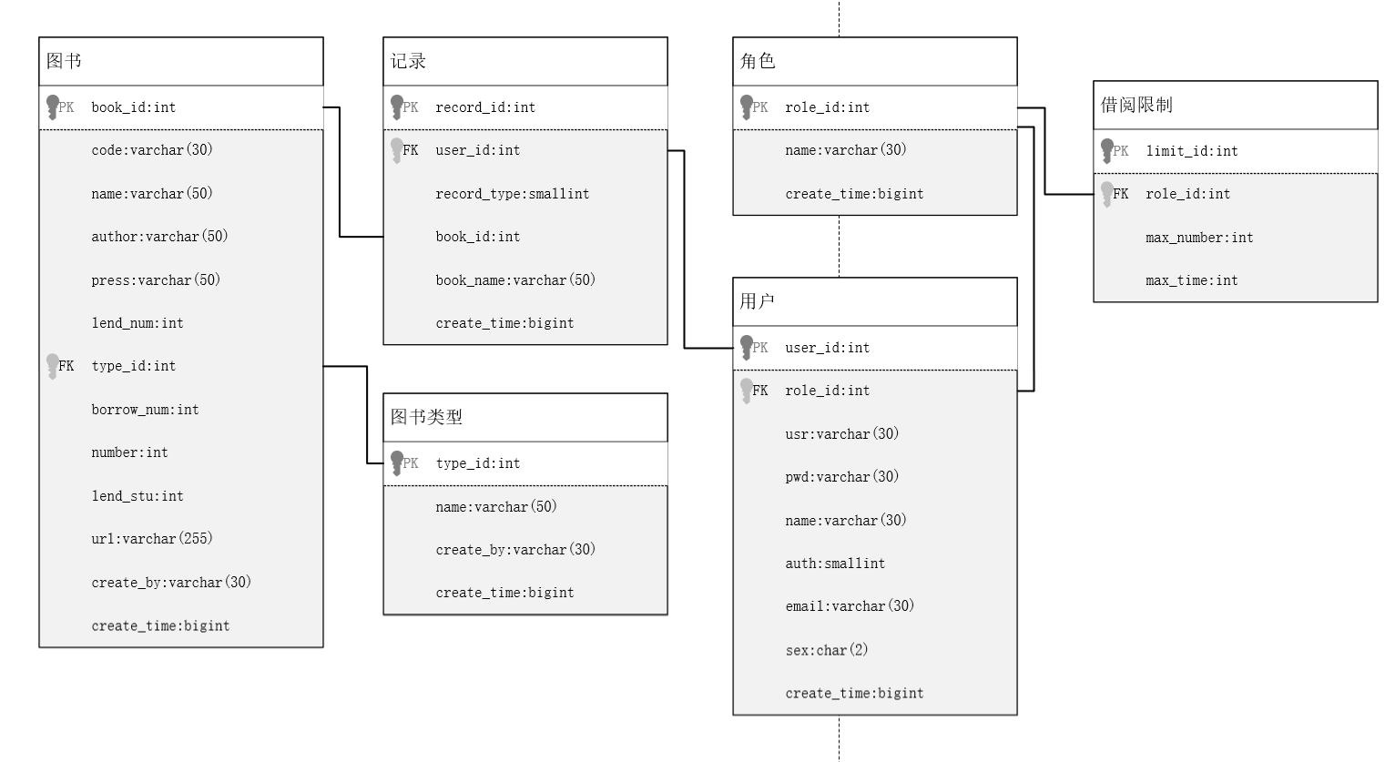

1. **数据库关系模型**

图书表(图书id、IBSN号、图书名称、作者、出版社、借阅次数、类型id、可借阅数、总数、图片url地址、创建者、创建时间)

记录表(记录id、用户id、记录类型、图书id、图书名称、创建时间)

图书类型表(类型id、类型名称、创建者、创建时间)

角色表(角色id、角色名称、创建时间)

用户表(用户id、角色id、登录名、密码、用户名、权限标识、邮箱、性别、创建时间)

借阅限制表(限制id、角色id、最多借阅数、最长借阅时间)

**四、UI设计**

**1.登录界面**

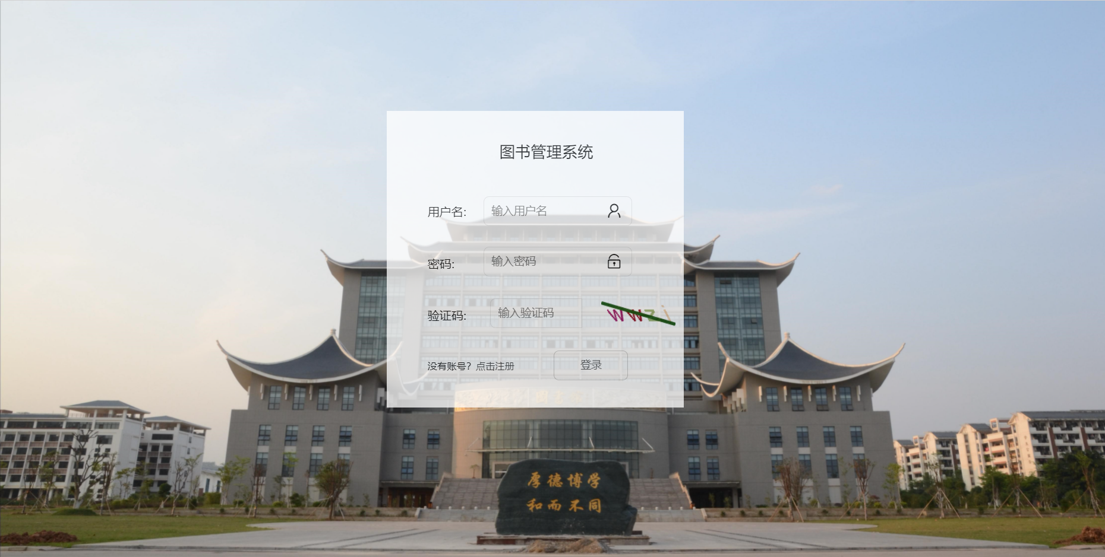

用户可在该界面输入用户名、密码、及验证码进行登录，在登录过程中，后台会自动识别该用户的权限等级，根据权限来显示不同的操作菜单。

若出现用户名或密码、验证码错误的情况，都会出现对应提示，如下图所示。

用户名或密码错误：

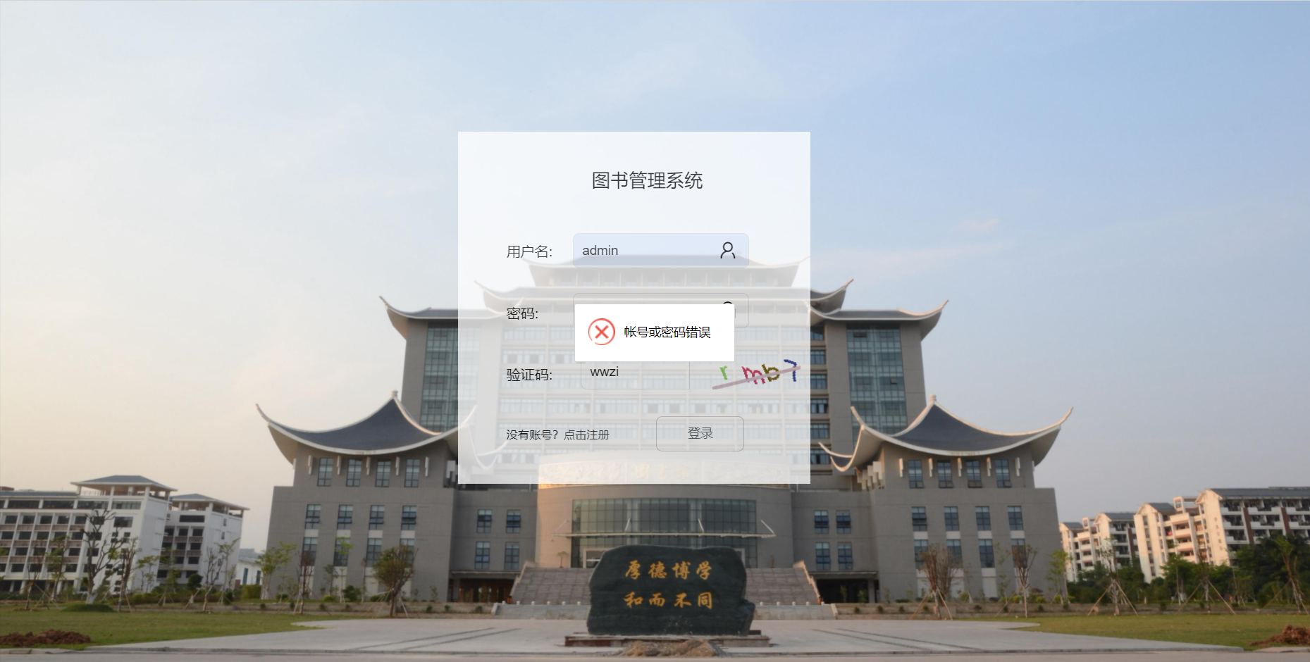

验证码输入错误：

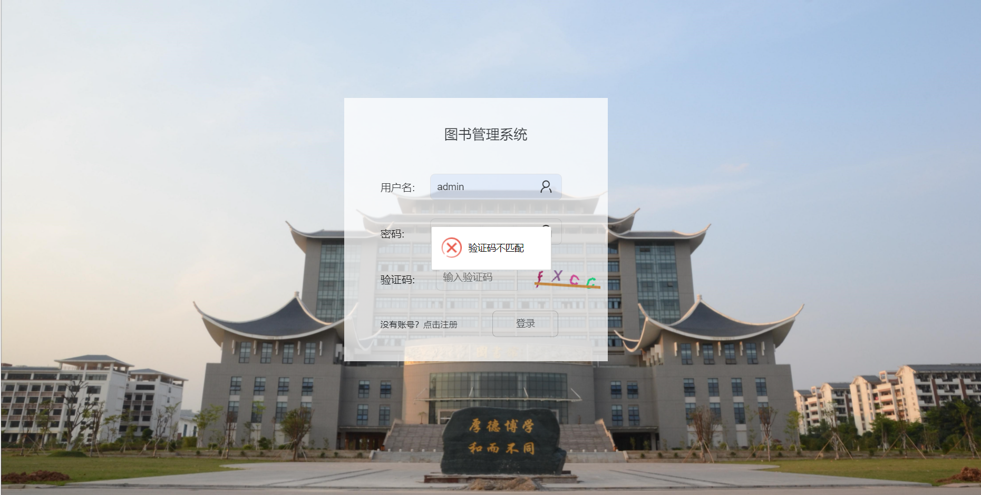

**2.操作界面**

用户登录后会根据是否是管理员显示不同的操作菜单，用户可以根据不同的需要来选择对应的操作。

系统管理员操作界面：

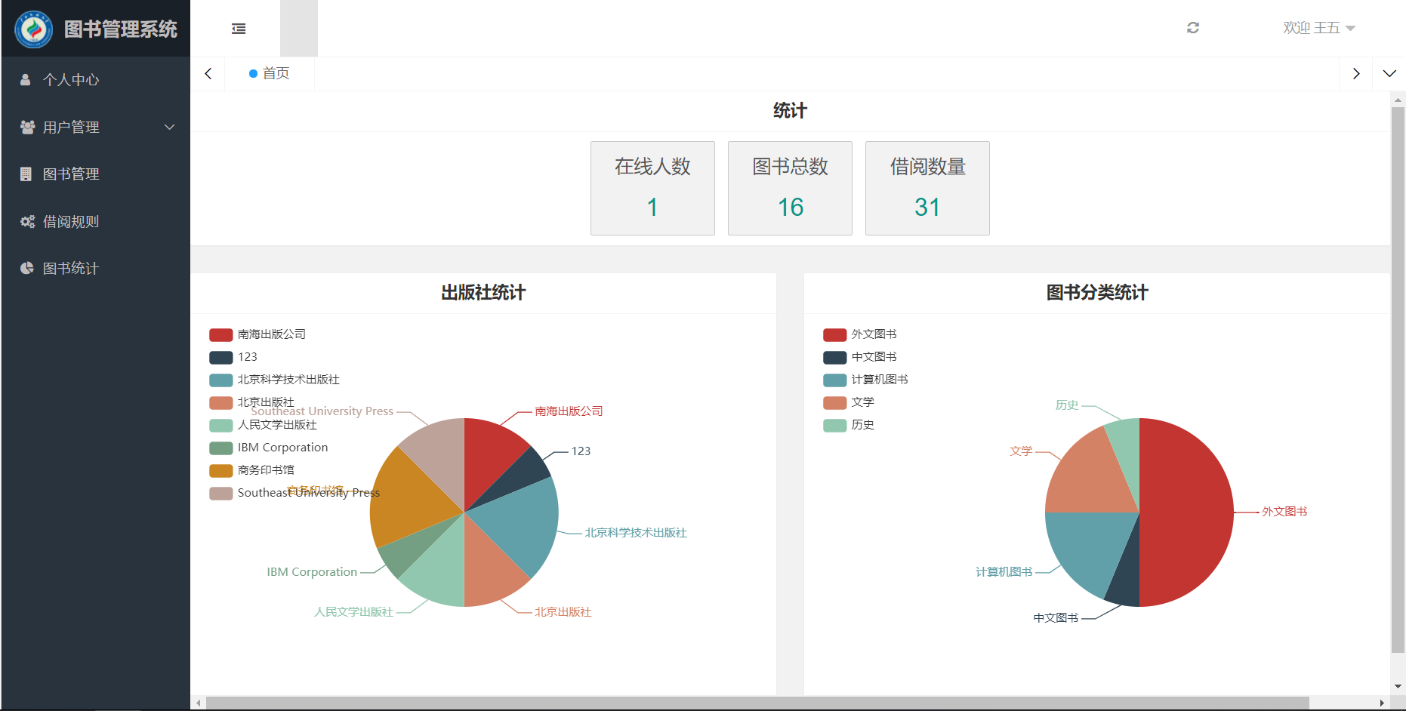 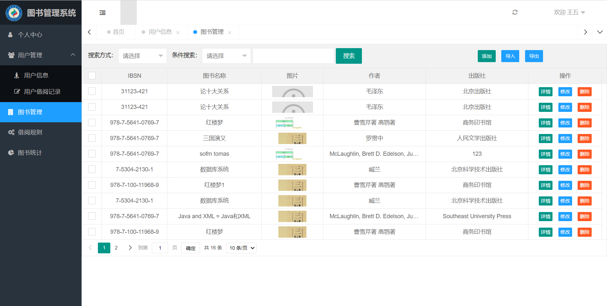 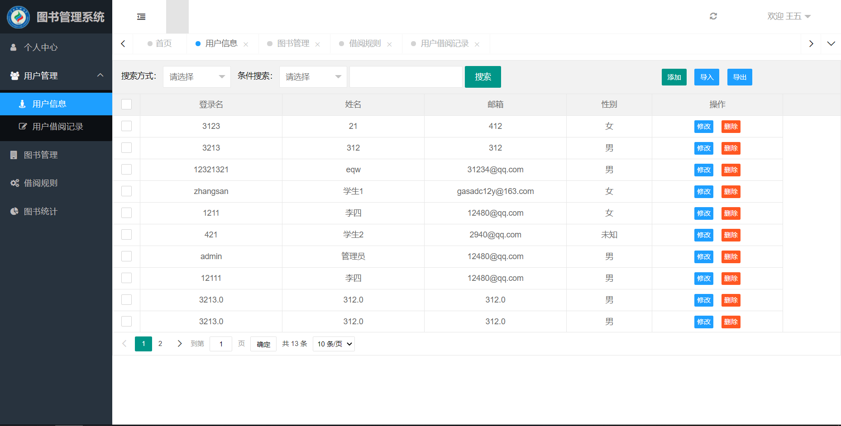

用户操作界面：

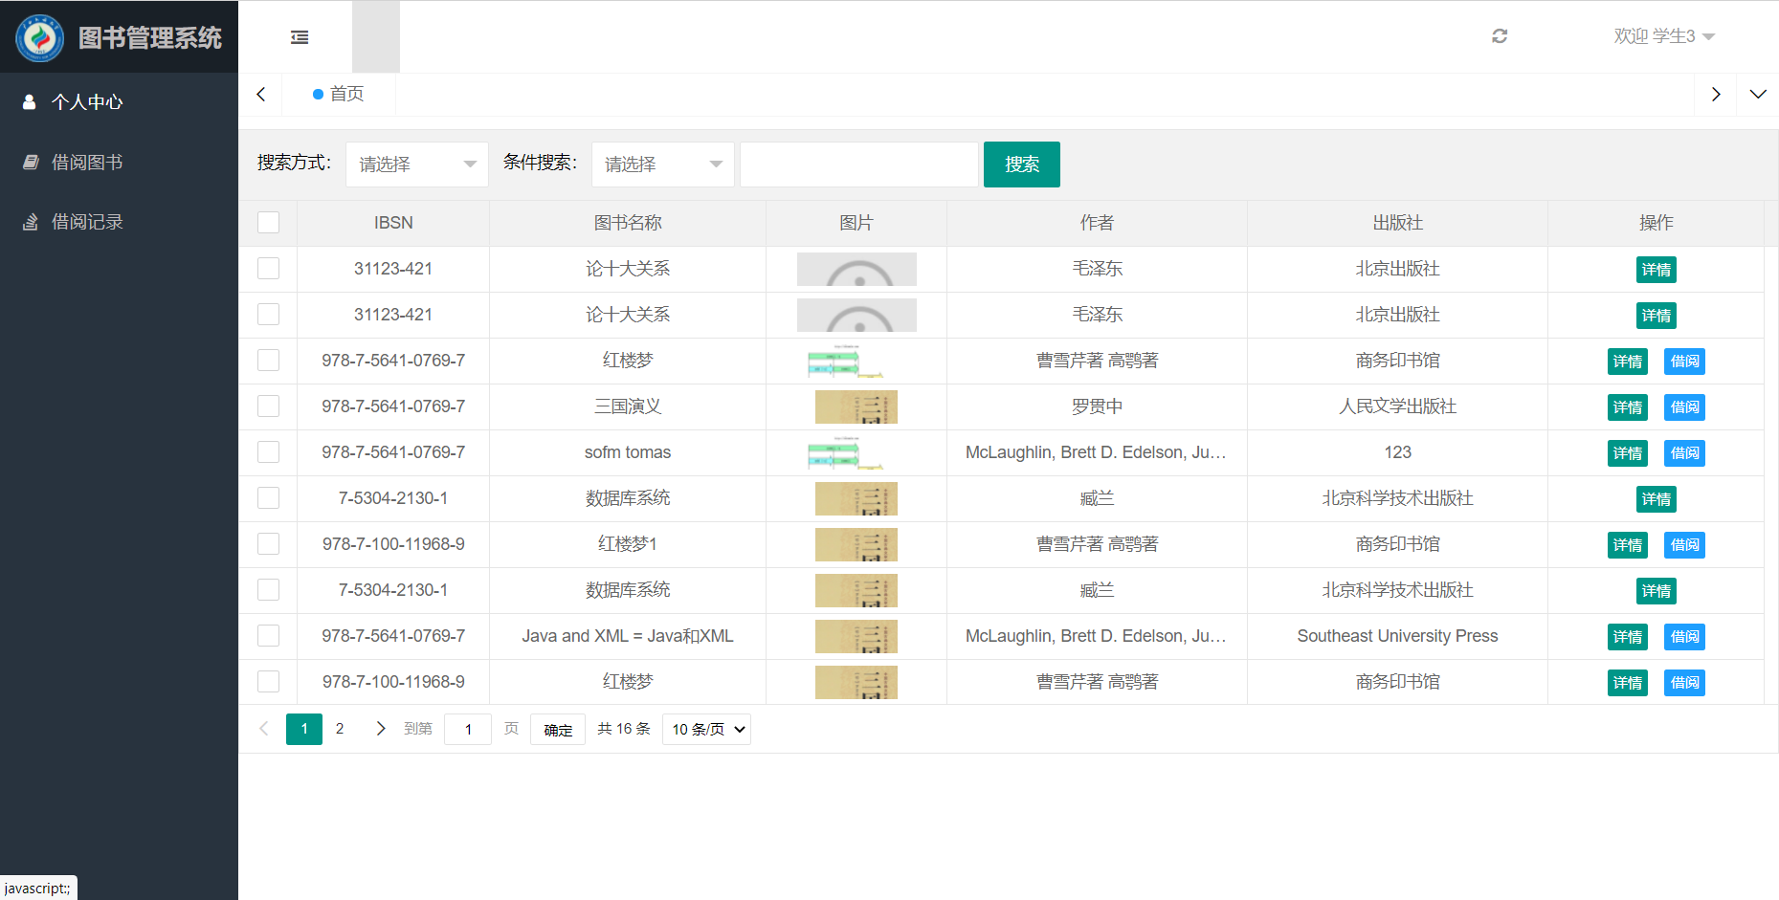 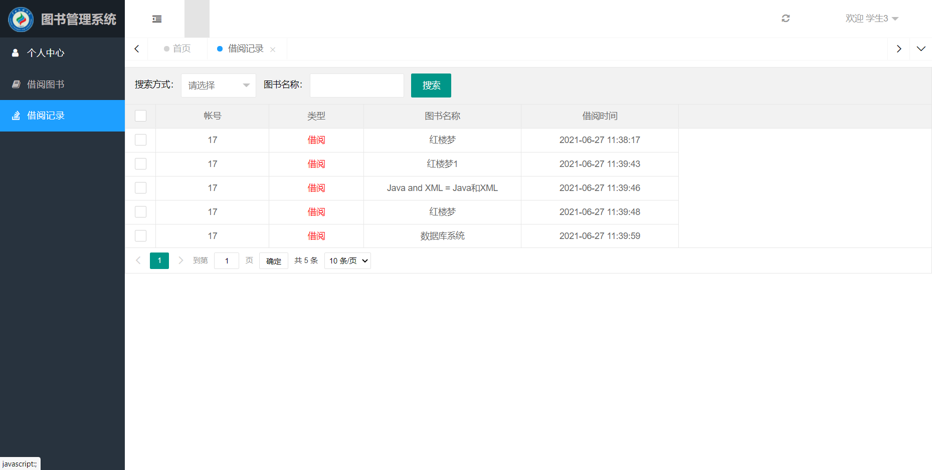

**五、功能开发**

1.数据库建表：

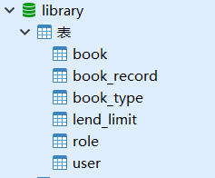

**2.分模块开发**

开发工具：eclipse，采用MVC框架进行开发

工程名：library-management，具体结构如图所示

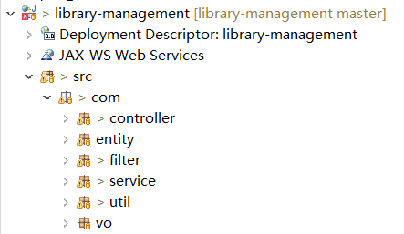

controller包下为与服务器进行数据交互的servlet，如图

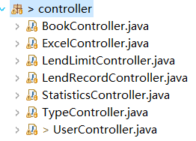

entity包为所需要调用的实体类：

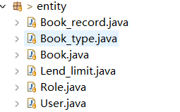

Service包为业务逻辑处理，支撑了图书系统的所有业务需求：

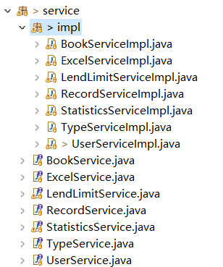

util包为工具包：封装一些反射Dao类、常量类、数据库连接池类、读写Excel工表格类等

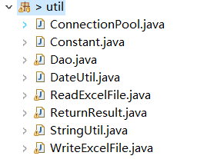

Vo包封装了一个ajax返回数据类：



filter包则有一些全局的过滤器：

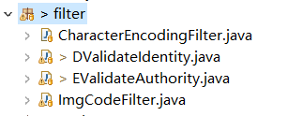

**六、测试部署**

**1.运行环境：**

（1）开发语言：Java

（2）开发环境：Eclipse

（3）数据存储：存储数据和访问数据，使用更复杂的数据模型，以支持更复杂的功能。

（4）操作界面：使用浏览器+html页面作为操作界面；

（5）设计模式：理解并使用MVC（Model-View-Control）的设计模式进行系统结构的设计；